Naam: __________________________________

Klas: ____________________

Practicum Bouw van een cel: Waterpest
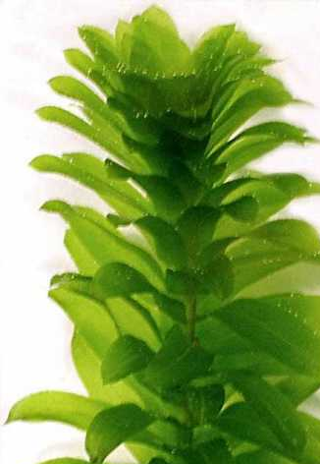
Waterpest is een plantje dat veel in sloten voorkomt. In de bladcellen bevinden zich bladgroenkorrels.

Doel: Je bestudeert plantaardige cellen van waterpest met de microscoop en je maakt hiervan een schematische tekening met bijschriften.

Werkwijze – materiaal:
- Objectglas
- Dekglaasje
- Blaadjes van de waterpest
- Prepareermaterialen
- Microscoop
- Potlood en papier

Werkwijze – methode:
- Maak een preparaat van een blaadje waterpest. Het beste kun je een jong (lichtgroen) blaadje vlak bij de top van de stengel gebruiken.
- Bekijk het preparaat onder de microscoop.
- Maak een natuurgetrouwe tekening van wat je ziet.
- Maak een schematische tekening van één hele cel en enkele aangrenzende cellen.
- Benoem de onderdelen (celwand, celmembraan, celkern, cytoplasma, chloroplasten).

Wat zie je?
Als je een gezond blaadje hebt en er een tijdje rustig naar kijkt, kun je meestal zien dat de bladgroenkorrels door de cel bewegen. Dat doen ze niet zelf, ze worden meegevoerd door het celplasma dat beweegt. Dat heet plasmastroming.

Resultaten:
Natuurgetrouwe en schematische tekening waarin onderdelen zijn benoemd.

Beoordeling
Vul hieronder je eigen beoordeling in.
Laat daarna je docent de beoordeling invullen.
Beoordelingscriteria tekening plantencel | Max. | Jij | Docent
Ik teken met HB potlood met scherpe punt. | 4
Ik trek strakke dunne lijnen en druk niet op mijn potlood. | 4
Ik teken de cel groot genoeg (10 cm). | 2
Ik teken de celonderdelen in de juiste verhoudingen. | 6
Ik teken de vormen zoals ze zijn. | 6
Ik teken van elke aangrenzende cel een stukje. | 2
Ik plaats juiste en complete bovenschriften. | 6
Ik plaats juiste en complete bijschriften. | 6
Ik trek verwijslijnen langs een geo-driehoek. | 4
Ik werk netjes. | 6
Ik teken het soort tekening dat is gevraagd. | 4
Totaal | 50

